物理实验预习报告
化学物理系 05级 姓名 张亮 学号 PB05206050
一、实验题目：落球法测定液体的粘度
二、实验目的：通过用落球法测量油的粘度，学习并掌握测量的原理和方法
三、实验原理：
实验原理
- 斯托克斯公式的简单介绍
粘滞阻力是液体密度、温度和运动状态的函数。从流体力学的基本方程出发可导出斯托克斯公式： 粘滞阻力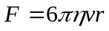 （1）
- η的表示
在一般情况下粘滞阻力F是很难测定的。还是很难得到粘度η。为此，考虑一种特殊情况：小球的液体中下落时，重力方向向下，而浮力和粘滞阻力向上，阻力随着小球速度的增加而增加。最后小球将以匀速下落，由式得
(2)
式中ρ是小球的密度，g为重力加速度，由式（2）得
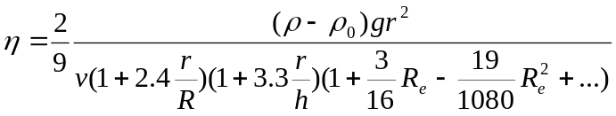 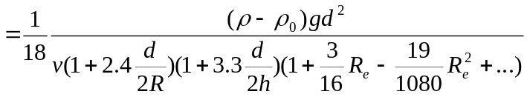 （3）
由对R_{e}的讨论，我们得到以下三种情况：
- 当R_{e}<0.1时，可以取零级解，则式（3）成为
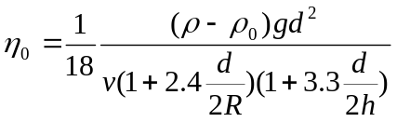 （4
即为小球直径和速度都很小时，粘度η的零级近似值。
（2）0.1<R_{e}<0.5时，可以取一级近似解，式（3）成为
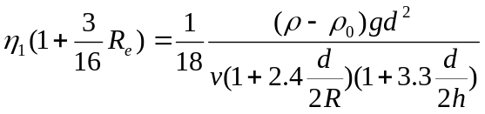 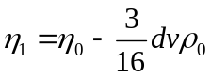 （8）
（3）当R_{e}>0.5时，还必须考虑二级修正，则式（6）变成
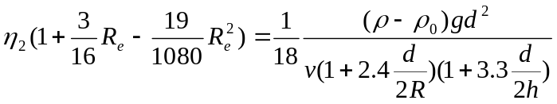
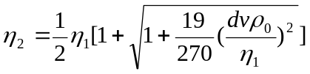 （9）
四、实验步骤:
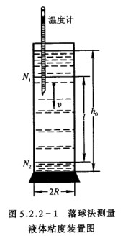
- 用等时法寻找小球匀速下降区，测出其长度l。
- 用螺旋测微器测定6个同类小球的直径，取平均值并计算小球直径的误差。
- 将一个小球在量筒中央尽量接近液面处轻轻投下，使其进入液面时初速度为零，测出小球通过匀速下降区l的时间t，重复6次，取平均值，然后求出小球匀速下降的速度。
- 测出R、h和ρ₀（三次）及液体的温度T，温度T应取实验开始时的温度和实验结束时的温度的平均值。应用式（7）计算η₀。
- 计算雷诺数R_{e}，并根据雷诺数的大小，进行一级或二级修正。
- 选用三种不同直径的小球进行重复实验。

五、实验数据记录：

匀速下降区l/cm. | 12.10 |  | 12.11 | 12.11
直径2R/cm | 8.798 |  | 8.796 | 8.800
高H/cm | 29.80 |  | 29.82 | 29.85
液体密度ρ₀/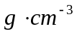 | 0.959 |  | 钢球密度ρ/ | 7.80
液体温度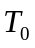/℃ | 27.9 |  | 液体温度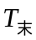/℃ | 28.0
重力加速度g/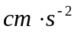 |  | 979.47
表5.2.2—1

 | 1 | 2 | 3 | 4 | 5 | 6
直径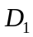( 大)/mm | 3.965 | 3.966 | 3.965 | 3.970 | 3.968 | 3.970
时间/s | 1.66 | 1.68 | 1.67 | 1.70 | 1.67 | 1.71
直径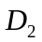（中）/mm | 2.972 | 2.970 | 2.972 | 2.974 | 2.970 | 2.974
时间/s | 2.64 | 2.66 | 2.65 | 2.62 | 2.67 | 2.61
直径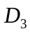（小）/mm | 2.340 | 2.335 | 2.336 | 2.340 | 2.330 | 2.335
时间/s | 4.13 | 4.14 | 4.12 | 4.11 | 4.15 | 4.12
表5.2.2—2
注：由于做本次实验前手意外受伤，打上了石膏，导致数据测量时可能有较大的偏差，特此说明，望老师理解。

六、实验数据分析:

- 小球直径和时间t的数据处理：

 | 大球直径/mm | 时间/s | 中球直径/mm | 时间/s | 小球直径/mm | 时间/s
平均值 | 3.967 | 1.68 | 2.972 | 2.642 | 2.336 | 4.128
标准相对偏差 | 2.34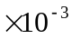 | 1.94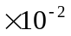 | 1.79 | 2.32 | 3.74 | 1.47
 | 匀速下降区l/cm. | 高H/cm | 直径2R/cm
平均值 | 12.107 | 29.82 | 8.798
标准相对偏差 | 5.77 | 2.552 | 2.0
表5.2.2—3

小球匀速下降的速度：

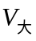=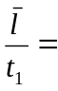7.207 m/s
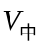=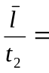4.583 m/s
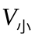=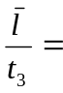2.933 m/s

2、黏滞系数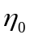的计算:

将表5.2.2—2中的数据代入公式（4）
计算所得值列入表5.2.2—4

 | 1 | 2 | 3 | 4 | 5 | 6 | 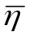
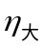/ 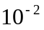 pa s | 70.85 | 71.74 | 71.29 | 72.73 | 71.38 | 73.16 | 71.86
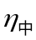/ 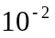pa s | 65.24 | 65.65 | 65.49 | 65.83 | 65.90 | 65.49 | 65.60
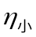/ pa s | 64.52 | 64.41 | 64.15 | 64.21 | 64.30 | 64.10 | 64.28
5.2.2—4
3、雷诺数R_{e}计算
根据公式 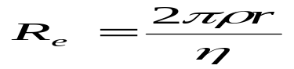计算得：
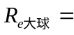0.333
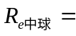0.273
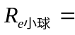0.219

4.不确定度的计算:
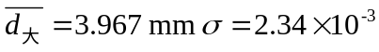mm
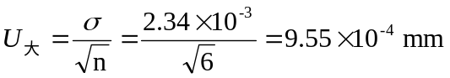
n=6时,t=1.11,
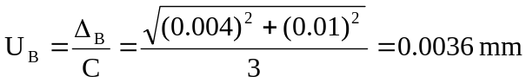
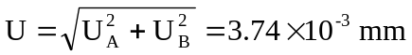
所以:
d=3.9960.004 mm P=0.68
d=3.9960.008 mm P=0.95
d=3.9960.012 mm P=0.99
七、问题与思考:
1、假设在水下发射直径为1m的球形水雷，速度为10m/s，水温为10℃，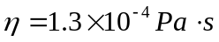，试求水雷附近海水的雷诺数。
答: 取海水的密度近似为纯水的密度,即为1*10kg/m
代入中，得水雷附近海水的雷诺数R_{e}=1.54*10

- 设容器内N₁和N₂之间为匀速下降区，那么对于同样材质但直径较大的球， 该区间也是匀速下降区吗？反过来呢？
. 答: 对于同样材质但直径较大的球，该区间不一定是匀速下降区。因为较大的球的加速区域较长，所以当它到N1时可能还在加速下落。
但当较大的球到该区域时是匀速下降的，那么对于较小的球(加速区域较短)，到该区域时一定是匀速下落的.

